BOOK YOUR TRAVEL
Documentation du projet - Bloc 1 Front-End
Application web de réservation de voyages

Projet | Book Your Travel
Technologies | HTML5 - CSS3 - JavaScript - Bootstrap
Démo en ligne | https://christinetetard.github.io/Book-Your-Travel/
Année | 2026

Sommaire
1. Présentation du projet et objectifs
2. Technologies et organisation du projet
3. Conception et développement
3.1 Page d'accueil et moteur de recherche
3.2 Page Hotel et éléments interactifs
3.3 Processus de réservation et de paiement
3.4 Page Contact
4. Responsive design et accessibilité
5. Tests et optimisations
6. Mise en ligne et bilan
Annexes - Captures de tests

1. Présentation du projet et objectifs
Book Your Travel est un projet de site web de réservation de voyages réalisé dans le cadre du Bloc 1 Front-End de ma formation.
L'objectif du projet était de créer une interface permettant à un utilisateur de rechercher un séjour, de consulter les informations détaillées d'un hôtel et de suivre les différentes étapes d'une réservation.
Le site est composé de plusieurs pages : une page d'accueil avec un moteur de recherche, une page présentant les informations d'un hôtel, une page de contact ainsi que deux pages correspondant aux étapes du processus de réservation et de paiement.
Le projet a été développé en HTML5, CSS3 et JavaScript, avec l'utilisation de Bootstrap pour certains éléments de mise en page et de Font Awesome pour les icônes.
Une attention particulière a été portée à l'adaptation du site aux différents écrans (ordinateur, tablette et smartphone), à l'accessibilité et aux performances. Le site a notamment été contrôlé avec Lighthouse et BrowserStack.
Enfin, le projet est versionné avec Git et GitHub et une version fonctionnelle a été mise en ligne avec GitHub Pages.
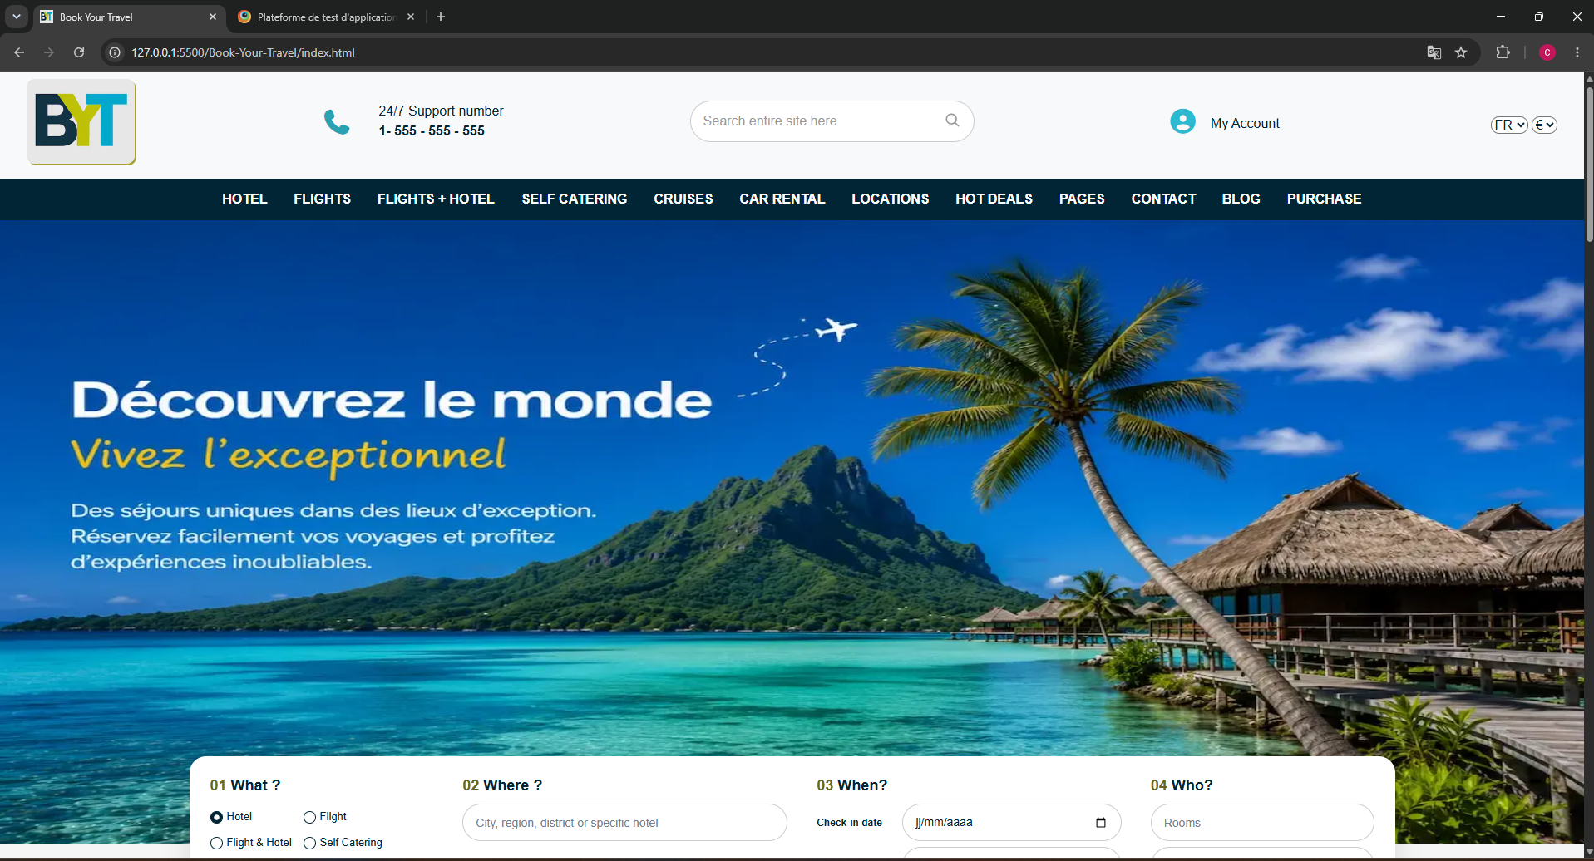

Figure 1 - Page d'accueil de Book Your Travel

2. Technologies et organisation du projet

2.1 Technologies utilisées
Pour réaliser le projet Book Your Travel, j'ai utilisé plusieurs technologies front-end.
HTML5 m'a permis de construire et structurer les différentes pages du site. CSS3 a été utilisé pour la mise en forme, les couleurs, les espacements et l'adaptation du site aux différentes tailles d'écran. JavaScript permet d'ajouter des éléments dynamiques et interactifs, notamment la génération de certaines cartes, le carrousel, les onglets de la page Hotel et la gestion des dates de réservation.
J'ai également utilisé Bootstrap pour certains éléments de mise en page responsive et Font Awesome pour intégrer différentes icônes.
Le projet a été développé avec Visual Studio Code. J'ai utilisé Git pour gérer les différentes versions de mon travail et GitHub pour sauvegarder le projet en ligne.

2.2 Organisation du projet
Book-Your-Travel/
├── index.html
├── assets/
│ ├── css/
│ │ ├── style.css
│ │ ├── home.css
│ │ ├── contact.css
│ │ ├── hotel.css
│ │ ├── payment-process-1.css
│ │ └── payment-process-2.css
│ ├── js/
│ │ ├── main.js
│ │ └── hotel.js
│ ├── images/
│ └── pages/
│ ├── contact.html
│ ├── hotel.html
│ ├── payment-process-1.html
│ └── payment-process-2.html
└── documentation/

J'ai organisé le projet en séparant les différents types de fichiers. La page d'accueil se trouve à la racine du projet et les autres pages HTML sont regroupées dans le dossier pages. Les feuilles de style sont placées dans le dossier css, les scripts dans js et les images dans images.
Cette organisation permet de retrouver plus facilement les fichiers et de séparer la structure HTML, la présentation CSS et les fonctionnalités JavaScript.

3. Conception et développement

3.1 Page d'accueil et moteur de recherche
La page d'accueil constitue le point d'entrée du site Book Your Travel. Elle présente les principales fonctionnalités de réservation ainsi que différentes destinations proposées à l'utilisateur.
Un formulaire de recherche permet de sélectionner le type de réservation (Hotel, Flight ou Flight & Hotel), la destination, les dates d'arrivée et de départ ainsi que le nombre de voyageurs.
Les champs de dates utilisent le type date de HTML5 afin d'afficher un calendrier adapté au navigateur. J'ai également ajouté une vérification en JavaScript afin que la date de départ ne puisse pas être antérieure à la date d'arrivée.
Certaines cartes de destinations sont générées dynamiquement avec JavaScript à partir d'un tableau de données. Cela permet d'éviter de répéter plusieurs fois la même structure HTML et facilite la modification du contenu.
La page a ensuite été adaptée aux différentes tailles d'écran afin que le formulaire, les cartes et les autres éléments restent lisibles sur ordinateur, tablette et smartphone.
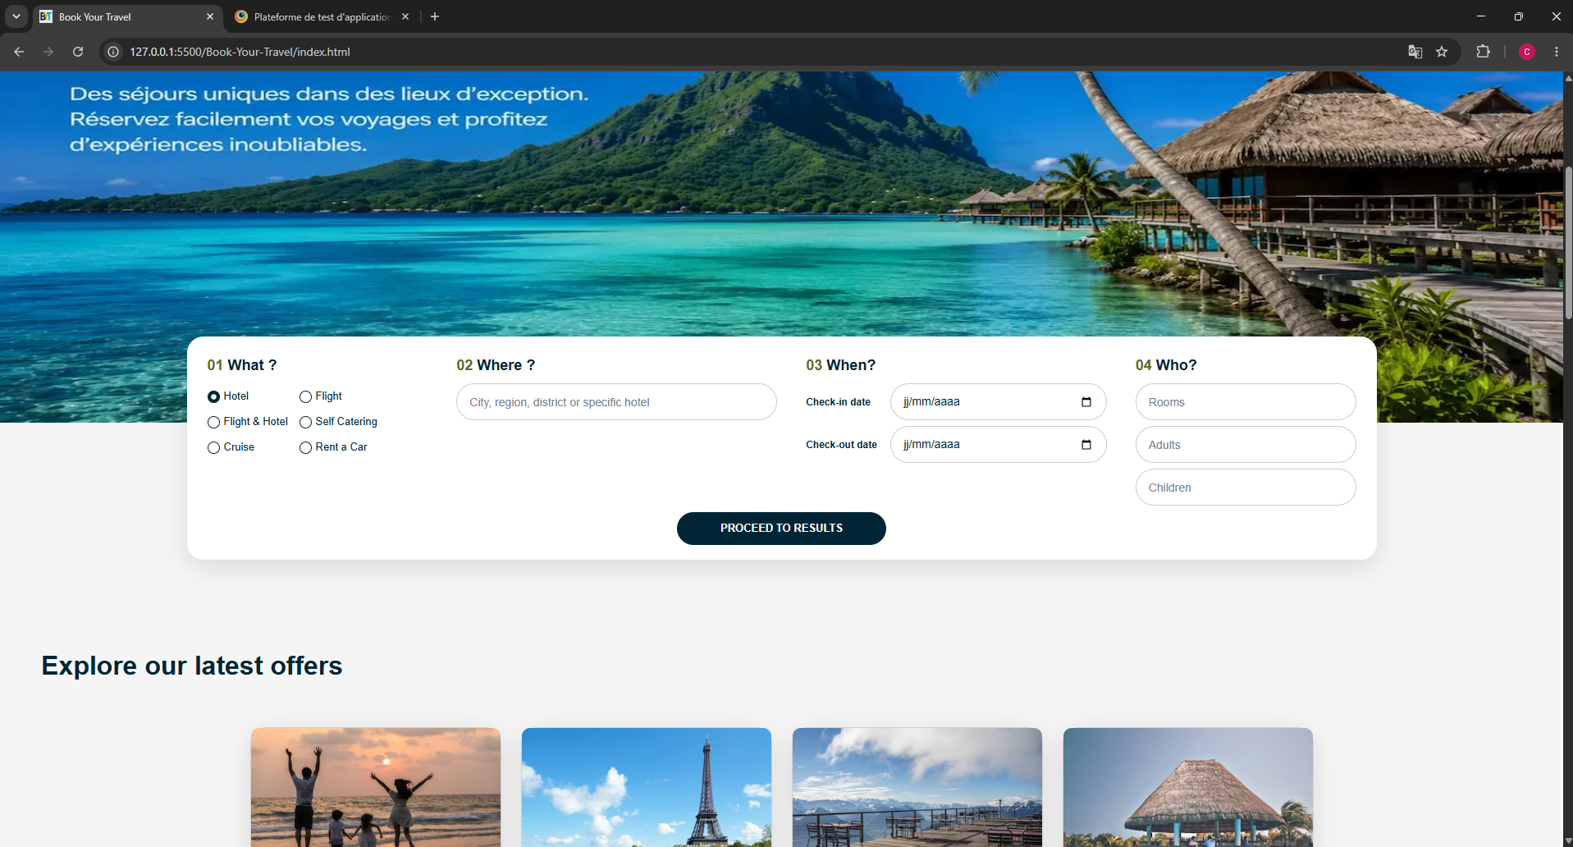

Figure 2 - Page d'accueil et formulaire de recherche de Book Your Travel
const checkin = document.getElementById("checkin");
const checkout = document.getElementById("checkout");
checkin.addEventListener("change", function () {
checkout.min = checkin.value;
if (checkout.value && checkout.value < checkin.value) {
checkout.value = "";
}
});

Ce script récupère les deux champs de dates. Lorsque l'utilisateur choisit une date d'arrivée, celle-ci devient la date minimale autorisée pour le départ. Si une date de départ déjà sélectionnée devient incorrecte, elle est supprimée.

3.2 Page Hotel et éléments interactifs
La page Hotel permet à l'utilisateur de consulter les informations détaillées d'un établissement avant d'effectuer une réservation.
Elle contient un carrousel d'images permettant de parcourir différentes photos de l'hôtel. Des miniatures sont également présentes afin de faciliter la navigation entre les images.
J'ai créé plusieurs onglets interactifs permettant d'afficher différentes informations, comme les disponibilités, la description, les équipements et les avis. JavaScript permet d'afficher uniquement le contenu correspondant à l'onglet sélectionné.
Les différentes chambres proposées sont également générées dynamiquement avec JavaScript à partir d'un tableau contenant notamment le nom de la chambre, son image et le nombre de personnes autorisées. Cette solution évite de répéter manuellement la même structure HTML pour chaque chambre.
Chaque chambre présente les informations nécessaires à la réservation, comme sa capacité, son prix et un bouton BOOK NOW permettant de poursuivre vers la première étape du processus de réservation.
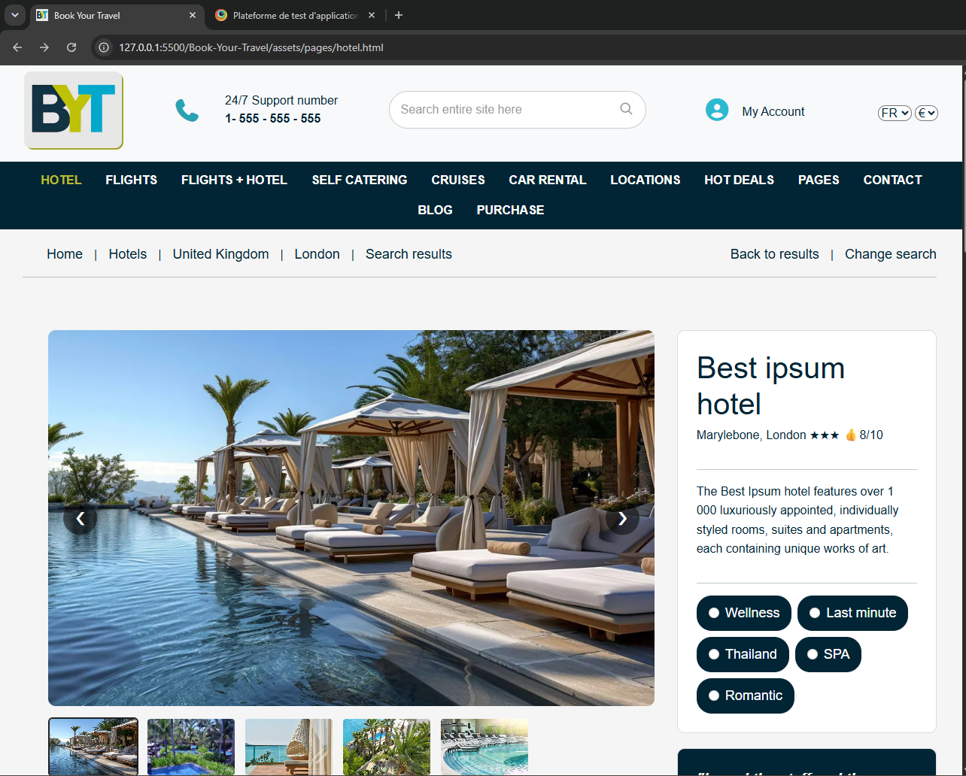

Figure 3 - Page Hotel et présentation détaillée d'un établissement
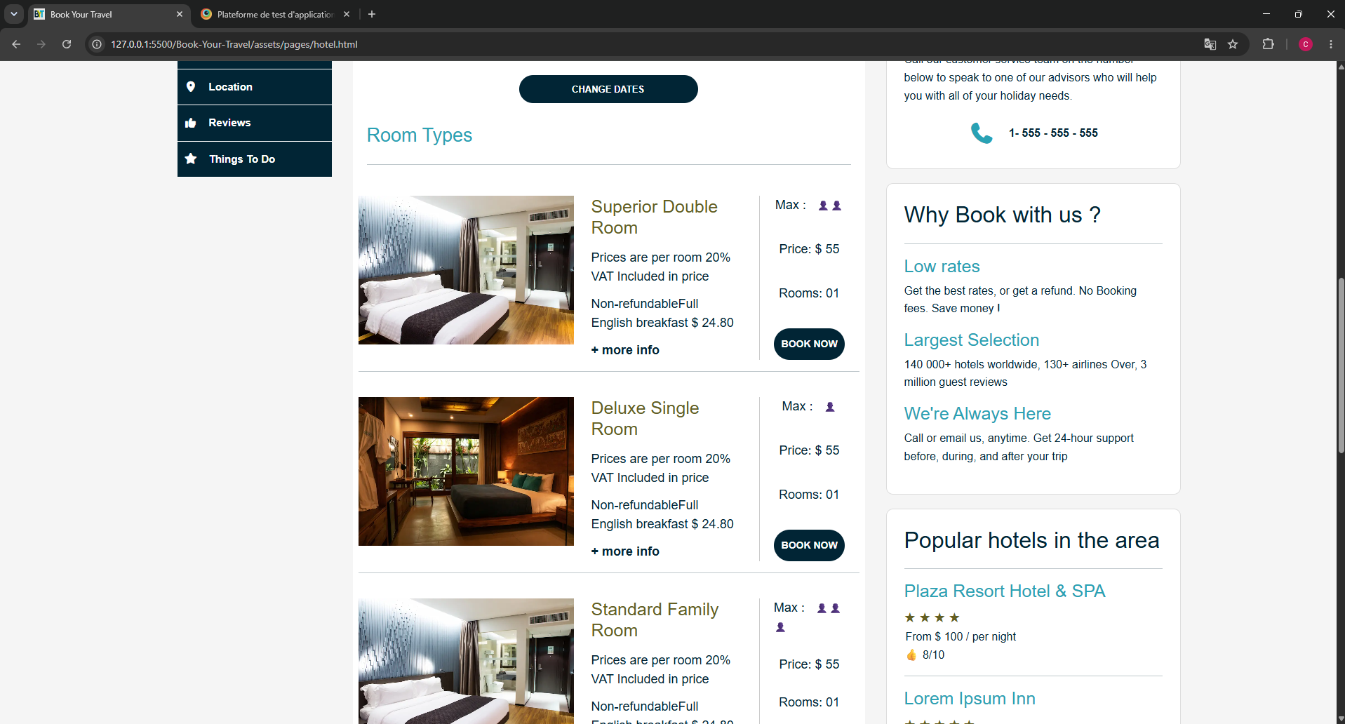

Figure 4 - Chambres disponibles générées dynamiquement avec JavaScript

3.3 Processus de réservation et de paiement
Le processus de réservation est divisé en deux étapes afin de ne pas présenter trop d'informations à l'utilisateur sur une seule page.
La première page, Traveller info, permet de renseigner les informations nécessaires concernant le voyageur, comme le prénom, le nom, l'adresse e-mail et l'adresse postale.
La deuxième page correspond aux informations de paiement. Elle permet à l'utilisateur de compléter les champs nécessaires pour finaliser visuellement sa réservation.
J'ai utilisé des éléments de formulaire HTML adaptés, accompagnés de labels associés aux champs. Cette association améliore la compréhension du formulaire et son accessibilité.
La mise en page utilise deux zones principales : le formulaire et un encadré récapitulatif de la réservation. Sur les écrans plus petits, ces éléments se placent les uns sous les autres afin de conserver une bonne lisibilité.
Le projet étant réalisé côté front-end, cette étape représente l'interface du processus de paiement et n'effectue pas de transaction bancaire réelle.
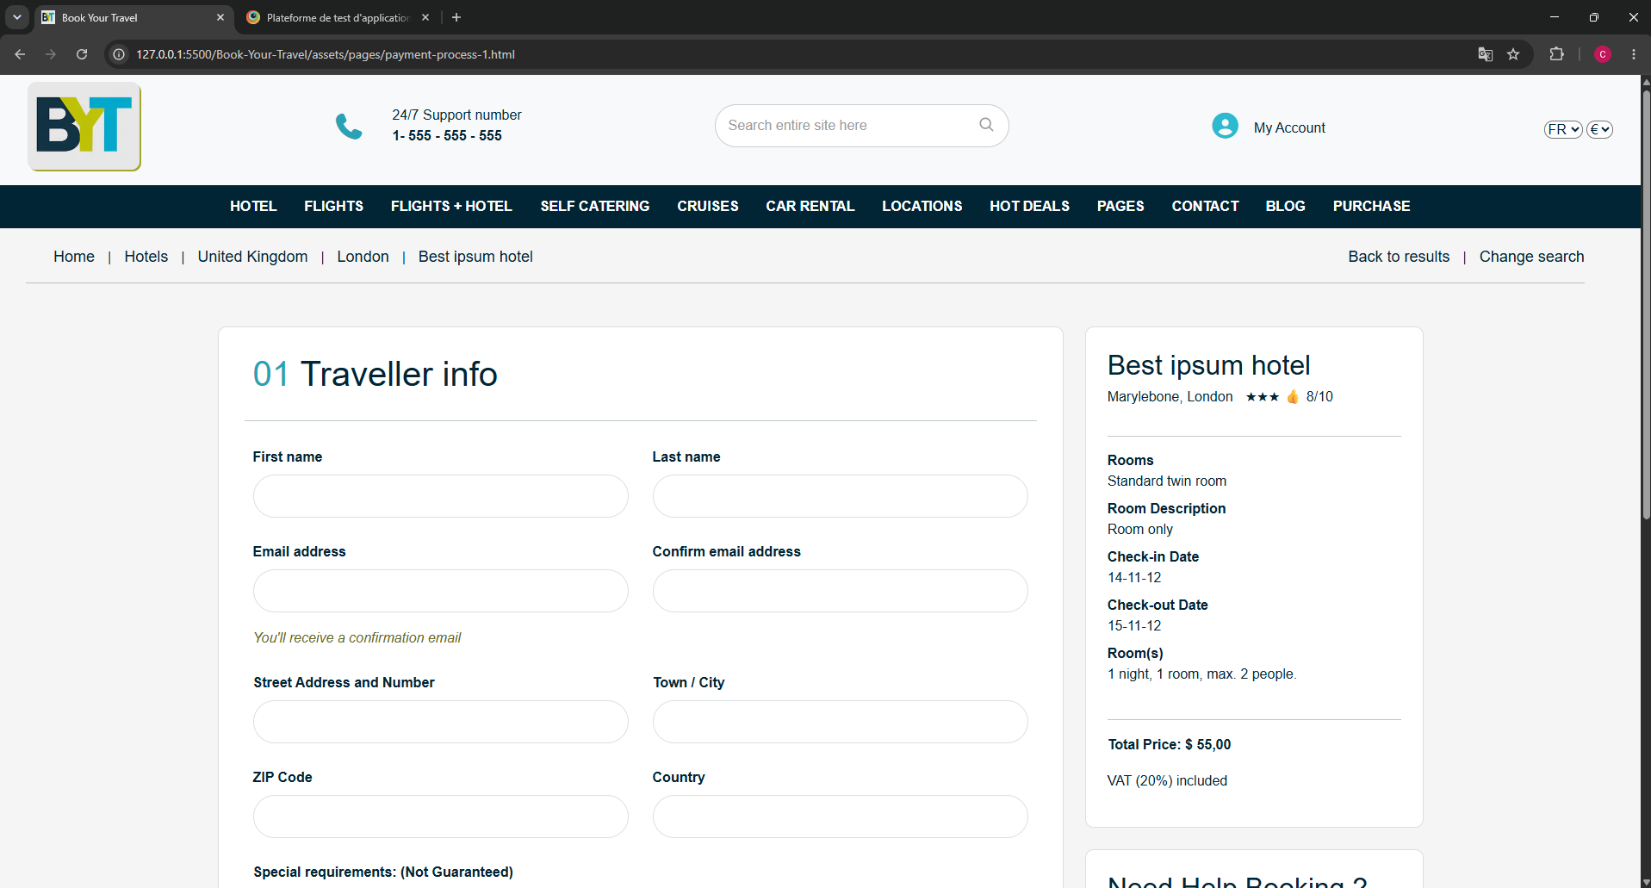

Figure 5 - Première étape du processus de réservation et formulaire d'informations du voyageur
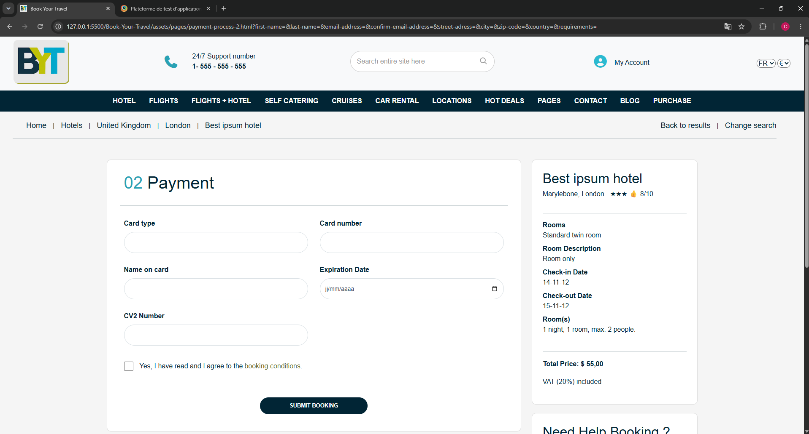
Figure 5 bis - Deuxième étape du processus de réservation : paiement

3.4 Page Contact
La page Contact permet à l'utilisateur de prendre contact avec le service Book Your Travel grâce à un formulaire.
Le formulaire contient plusieurs champs permettant notamment de renseigner les coordonnées de l'utilisateur et son message. Chaque champ est associé à un label afin de faciliter la compréhension et d'améliorer l'accessibilité.
Une carte Google Maps est également intégrée à la page afin de compléter les informations de contact.
Comme les autres pages du site, la page Contact a été adaptée aux différentes tailles d'écran. Sur smartphone et tablette, les différents éléments se réorganisent afin de conserver une présentation claire et lisible.
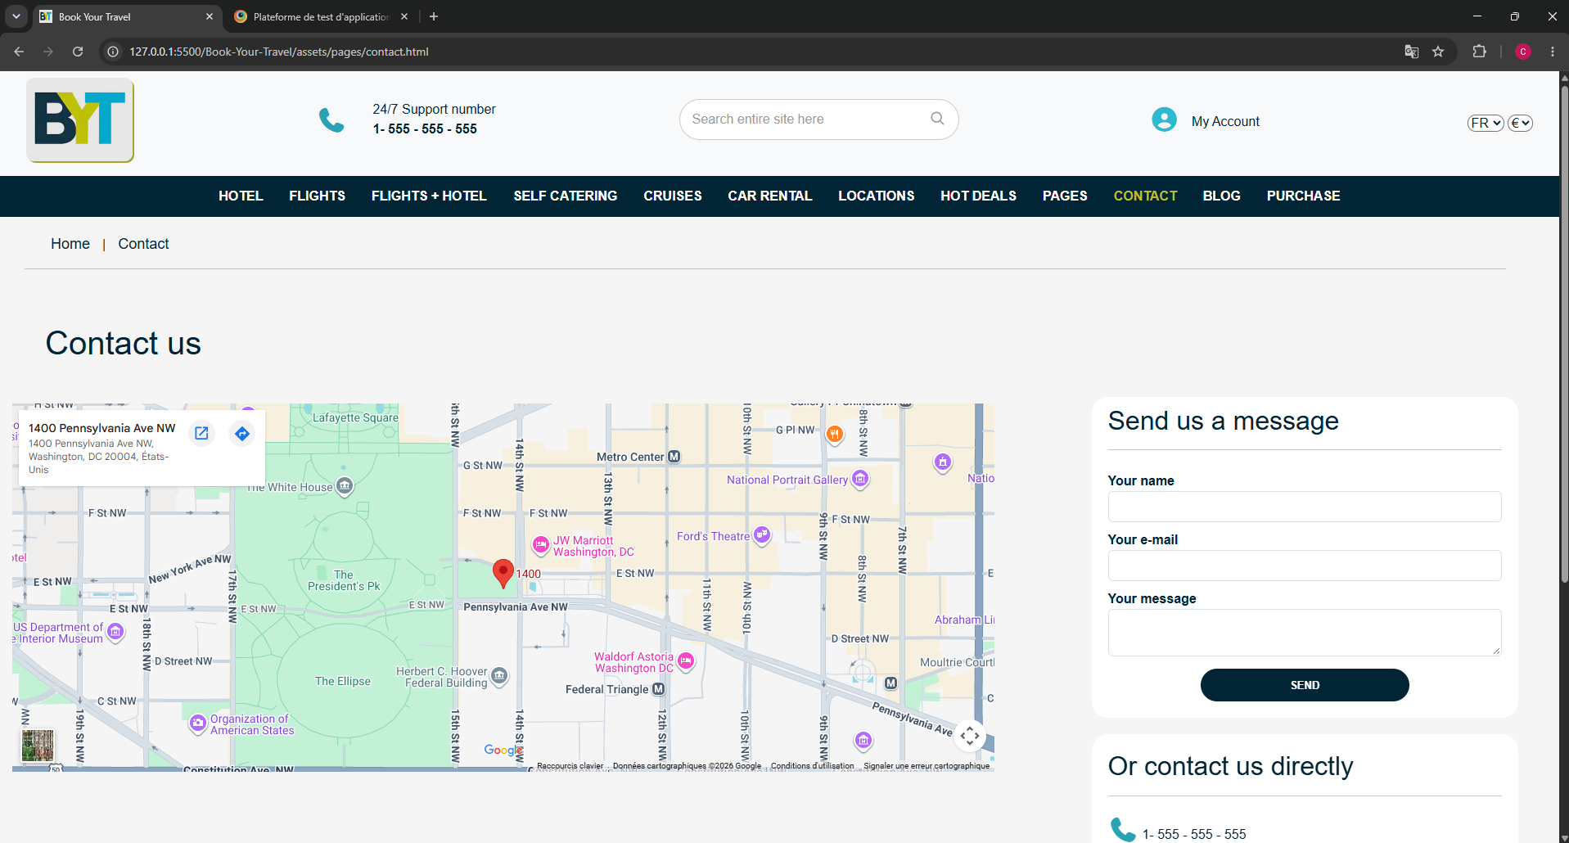

Figure 6 - Page Contact avec formulaire et carte Google Maps

4. Responsive design et accessibilité

4.1 Responsive design
Le site Book Your Travel a été conçu pour s'adapter à différentes tailles d'écran : ordinateur, tablette et smartphone.
Pour cela, j'ai utilisé principalement Flexbox, CSS Grid, Bootstrap et des media queries CSS. Les media queries permettent de modifier la disposition des éléments lorsque la largeur de l'écran diminue.
Par exemple, certains éléments présentés en plusieurs colonnes sur ordinateur passent sur deux colonnes sur tablette, puis sur une seule colonne sur smartphone. C'est notamment le cas du moteur de recherche, des cartes et de certaines parties de la page Hotel.
J'ai également adapté la navigation, la largeur des formulaires, les images et les boutons afin d'éviter les débordements et de conserver une interface lisible et utilisable sur les petits écrans.
@media (max-width: 700px) {
.search-box {
grid-template-columns: 1fr;
padding: 20px;
border-radius: 16px;
gap: 22px;
}
.form-button {
grid-column: 1;
width: 100%;
}
}

Dans cet exemple, lorsque l'écran mesure au maximum 700 pixels de large, le moteur de recherche passe sur une seule colonne et le bouton utilise toute la largeur disponible.

Figure 7 - Affichage desktop de la page d'accueil et de son moteur de recherche

4.2 Accessibilité
L'accessibilité a été prise en compte pendant le développement afin de rendre le site plus compréhensible et plus facilement utilisable.
J'ai utilisé des éléments HTML sémantiques comme header, nav, main, section et footer. Les images disposent de textes alternatifs lorsque cela est nécessaire et les champs des formulaires sont associés à des label.
J'ai également vérifié la structure des titres et corrigé plusieurs problèmes signalés pendant les tests, notamment des liens vides et certaines références ARIA incorrectes.
Des attributs ARIA sont utilisés lorsque cela apporte une information utile, par exemple pour indiquer l'état des onglets interactifs de la page Hotel.
L'accessibilité du projet a ensuite été contrôlée avec Lighthouse. Les pages testées ont obtenu un score de 100 en accessibilité.
<label for="checkin">Check in</label>
<input type="date" id="checkin" name="checkin">

L'attribut for du label correspond à l'id du champ. Cette association permet notamment de mieux identifier le champ et facilite son utilisation avec les technologies d'assistance.

5. Tests et optimisations

5.1 Tests avec Lighthouse
Afin de vérifier la qualité du site, j'ai utilisé Google Lighthouse, un outil intégré aux outils de développement du navigateur.
Les tests ont été réalisés sur les différentes pages du projet, en affichage mobile et desktop. Lighthouse permet notamment d'analyser quatre critères : les performances, l'accessibilité, les bonnes pratiques et le référencement (SEO).
Les résultats obtenus montrent notamment un très bon niveau d'accessibilité, avec un score de 100/100 sur les pages testées.
Sur mobile, la page d'accueil a obtenu 94 en performance et 100 pour l'accessibilité, les bonnes pratiques et le SEO. Les deux pages du processus de réservation ont obtenu 98 en performance et 100 dans les trois autres catégories.
La page Hotel a obtenu un score de 79 en performance, tout en conservant 100 en accessibilité, bonnes pratiques et SEO. Cette différence m'a permis d'identifier le poids des images comme une piste d'optimisation.
La page Contact a obtenu 99 en performance, 100 en accessibilité et SEO, mais 77 en bonnes pratiques. L'analyse du rapport a notamment fait apparaître des éléments liés à l'intégration de Google Maps et à des ressources tierces.
Les versions desktop ont également été contrôlées et les captures correspondantes sont conservées dans les annexes.
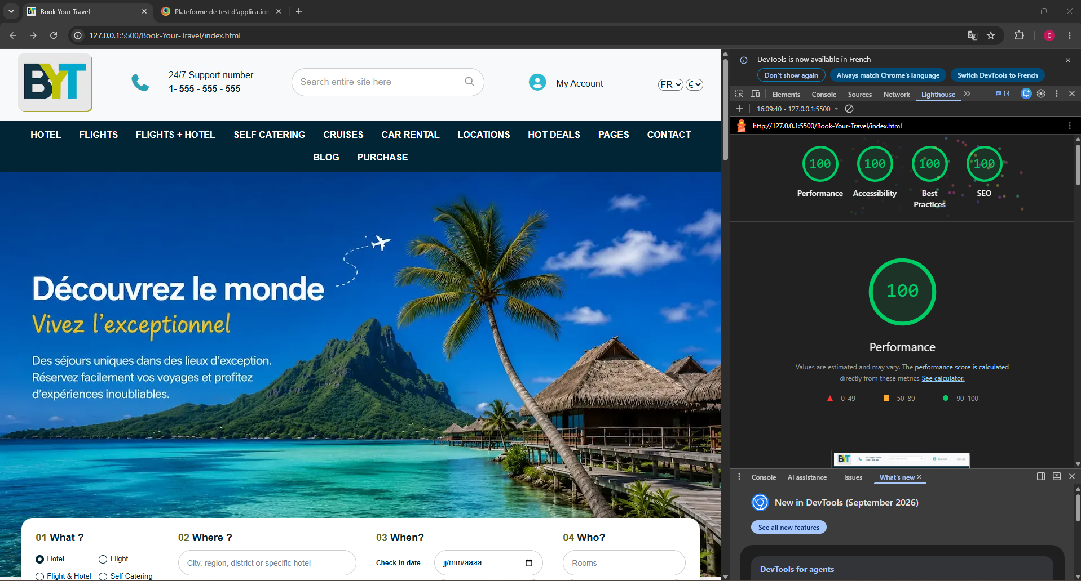

Figure 8 - Exemple de résultats Lighthouse obtenus sur la page d'accueil en affichage mobile

5.2 Tests avec BrowserStack
J'ai également utilisé BrowserStack afin de vérifier le fonctionnement et l'affichage du site dans un environnement différent de celui utilisé pendant le développement.
Un test a notamment été réalisé sous Windows 11 avec Firefox 156 à partir de la version du site publiée en ligne avec GitHub Pages.
J'ai vérifié l'affichage des différentes pages, la navigation ainsi que le positionnement des principaux éléments. Le site s'est affiché correctement dans cet environnement, sans problème de mise en page constaté pendant le test.
Des essais ont également été lancés sur des appareils mobiles iOS et Android. Cependant, l'écran de l'appareil distant BrowserStack ne s'est pas chargé correctement pendant ces sessions d'essai. Ces tests n'ont donc pas été considérés comme des validations du site.
Le responsive mobile a été contrôlé séparément avec les outils de développement du navigateur et les tests Lighthouse.
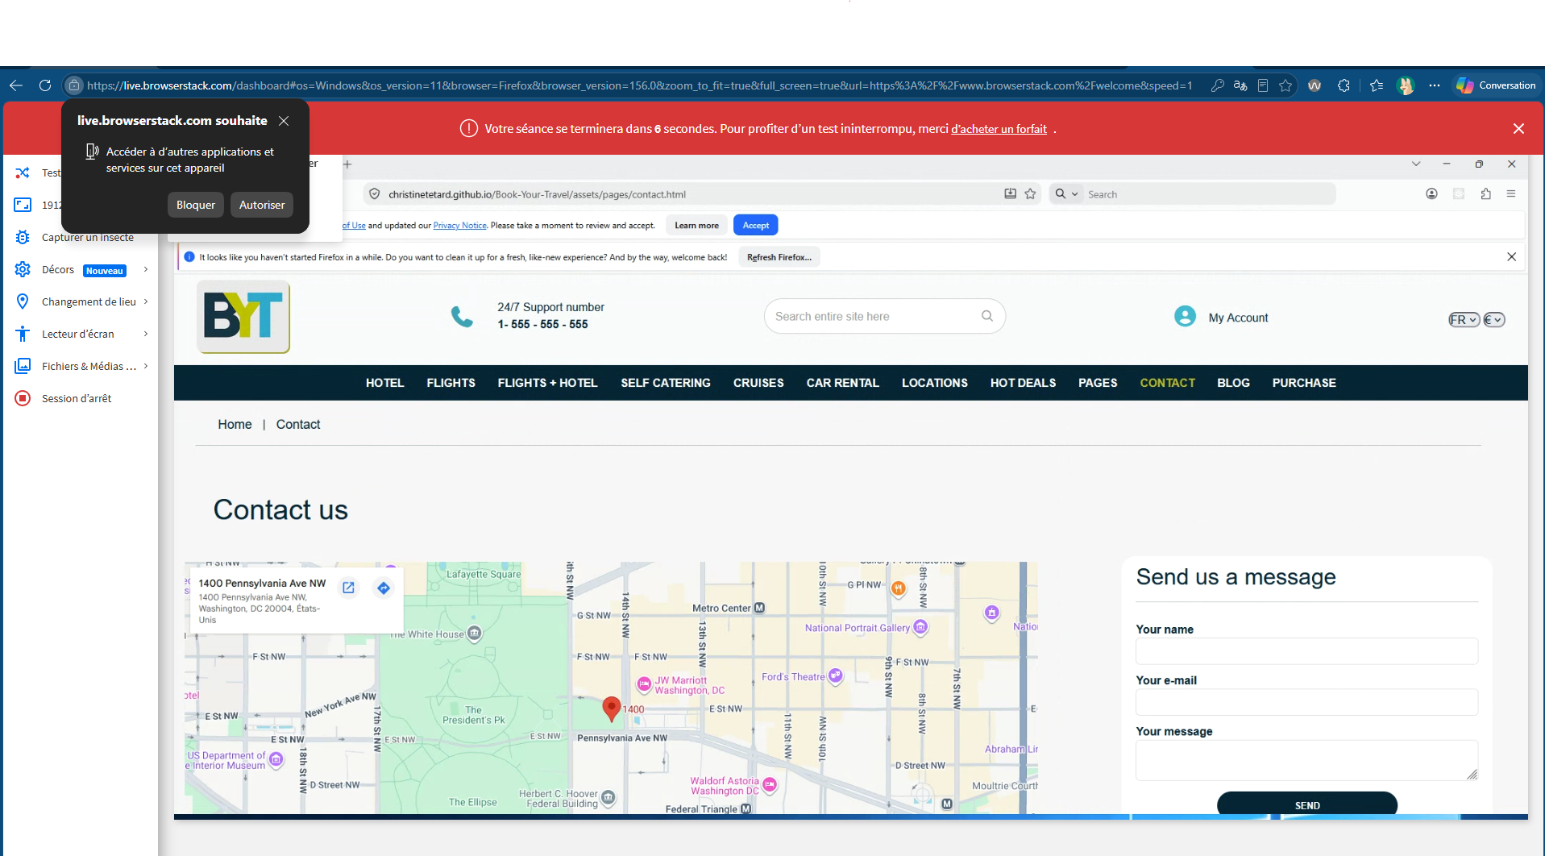

Figure 9 - Test du site avec BrowserStack sous Windows 11 et Firefox 156

5.3 Optimisation des performances
Les tests Lighthouse m'ont permis d'identifier que certaines images de la page Hotel étaient plus lourdes que nécessaire et pouvaient ralentir le chargement de la page.
Pour améliorer les performances, j'ai redimensionné certaines images et utilisé le format WebP, qui permet de réduire leur poids tout en conservant une qualité visuelle adaptée au site.
J'ai notamment optimisé l'image de l'avatar ainsi que plusieurs images utilisées dans la section présentant les activités. Les dimensions des images ont été adaptées à leur taille réelle d'affichage afin d'éviter de charger des fichiers inutilement volumineux.
Après ces modifications, le score de performance Lighthouse de la page Hotel est passé de 79/100 à 81/100. Le poids total des ressources chargées par la page a également diminué, passant d'environ 1 419 Ko à 1 000 Ko, soit une réduction d'environ 419 Ko (près de 30 %).
Cette comparaison montre que l'optimisation des images a eu un effet positif : le score de performance a légèrement progressé et la quantité de données téléchargées par l'utilisateur a nettement diminué.
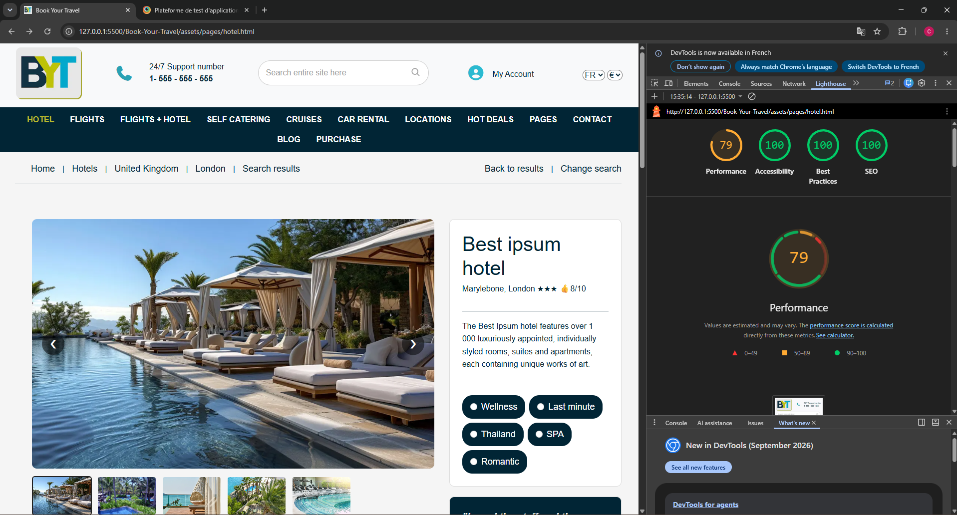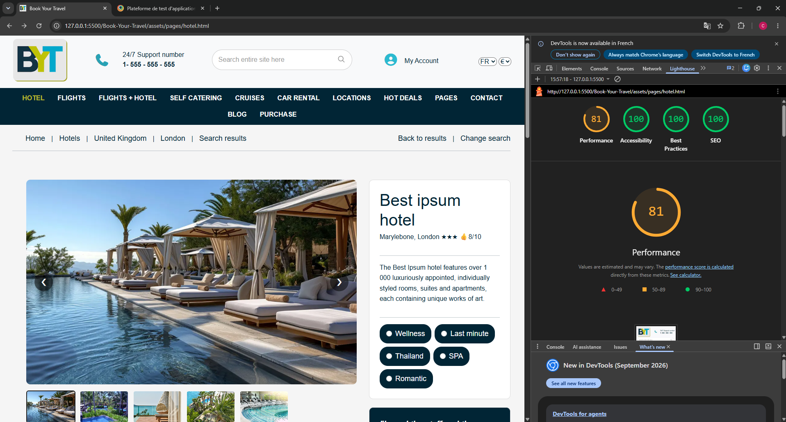

Figure 10 - Comparaison des résultats Lighthouse de la page Hotel avant et après l'optimisation des images

6. Mise en ligne et bilan

6.1 Versionnement et mise en ligne
Tout au long du projet, j'ai utilisé Git pour suivre les modifications apportées au code et GitHub pour sauvegarder le projet dans un dépôt distant.
Les différentes modifications ont été enregistrées grâce à des commits, puis envoyées sur GitHub. Cette méthode permet de conserver un historique du développement et de sécuriser le travail réalisé.
Une fois le projet suffisamment avancé et testé, j'ai utilisé GitHub Pages afin de publier gratuitement une version accessible en ligne.
La démonstration du projet est disponible à l'adresse : https://christinetetard.github.io/Book-Your-Travel/

6.2 Bilan du projet
La réalisation de Book Your Travel m'a permis de mettre en pratique les principales compétences front-end étudiées pendant ma formation.
J'ai appris à structurer plusieurs pages avec HTML, à créer et adapter leur mise en forme avec CSS et à utiliser JavaScript pour ajouter des fonctionnalités interactives.
Le travail sur le responsive m'a également permis de mieux comprendre l'adaptation d'une interface aux différentes tailles d'écran. Les corrections effectuées à la suite des tests Lighthouse m'ont sensibilisée à l'importance de l'accessibilité et des performances.
J'ai également appris à utiliser Git et GitHub pour versionner mon projet, ainsi que des outils de test comme Lighthouse et BrowserStack.
Ce projet m'a enfin permis de rencontrer et de résoudre différents problèmes au cours du développement, notamment concernant la mise en page responsive, les formulaires, les interactions JavaScript et l'optimisation des images.

6.3 Améliorations possibles
Le projet actuel correspond à une application front-end. Une évolution possible serait de connecter le site à une API et à une base de données afin de gérer de véritables hôtels, disponibilités, utilisateurs et réservations.
Le processus de paiement pourrait également être connecté à un service de paiement sécurisé. D'autres améliorations pourraient concerner les performances, l'accessibilité et l'ajout de nouvelles fonctionnalités de recherche et de filtrage.

Annexes - Captures de tests
Les annexes regroupent les preuves de tests réalisées pendant le projet. Les captures ci-dessous présentent les résultats Lighthouse et les vérifications réalisées avec BrowserStack.
- Lighthouse mobile : Home
- Lighthouse mobile : Contact
- Lighthouse mobile : Hotel - avant optimisation
- Lighthouse mobile : Hotel - après optimisation
- Lighthouse mobile : Payment process 1
- Lighthouse mobile : Payment process 2
- Lighthouse desktop : captures des cinq pages testées
- BrowserStack : Windows 11 / Firefox 156

Annexe 1 - Lighthouse mobile : Home
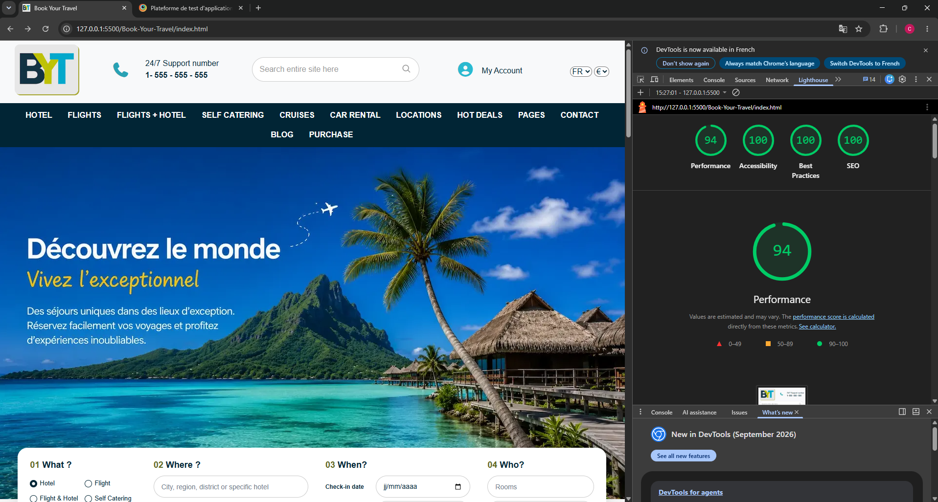
Page Home - Performance 94/100, Accessibilité 100/100, Bonnes pratiques 100/100, SEO 100/100.

Annexe 2 - Lighthouse mobile : Contact
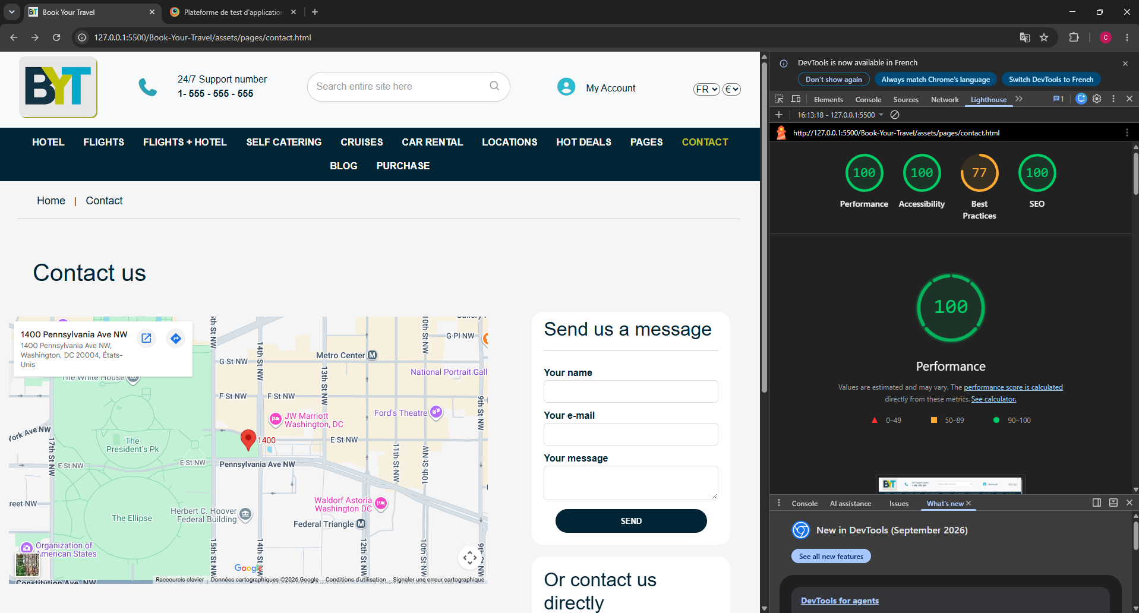
Page Contact - test Lighthouse mobile.

Annexe 3 - Lighthouse mobile : Hotel avant optimisation
Page Hotel avant optimisation - Performance 79/100.

Annexe 4 - Lighthouse mobile : Hotel après optimisation
Page Hotel après optimisation - Performance 81/100.

Annexe 5 - Lighthouse mobile : Payment process 1
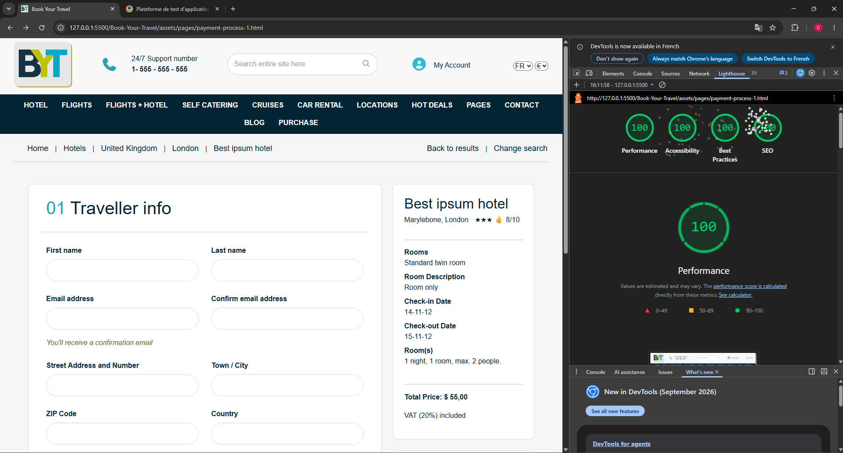
Page Payment process 1 - test Lighthouse mobile.

Annexe 6 - Lighthouse mobile : Payment process 2
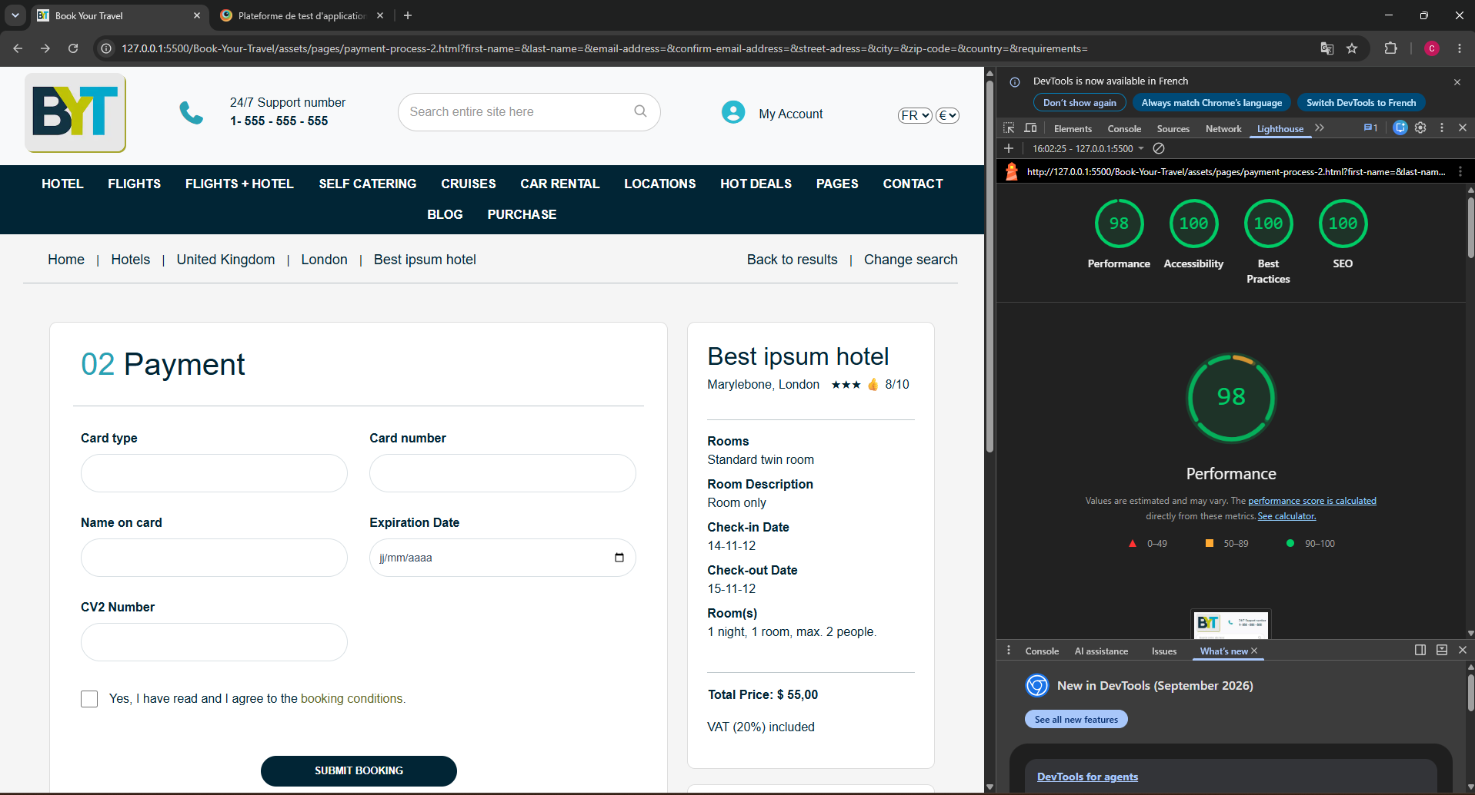
Page Payment process 2 - Performance 98/100.

Annexe 7 - Lighthouse desktop : Home
Page Home - test Lighthouse desktop.

Annexe 8 - Lighthouse desktop : Contact
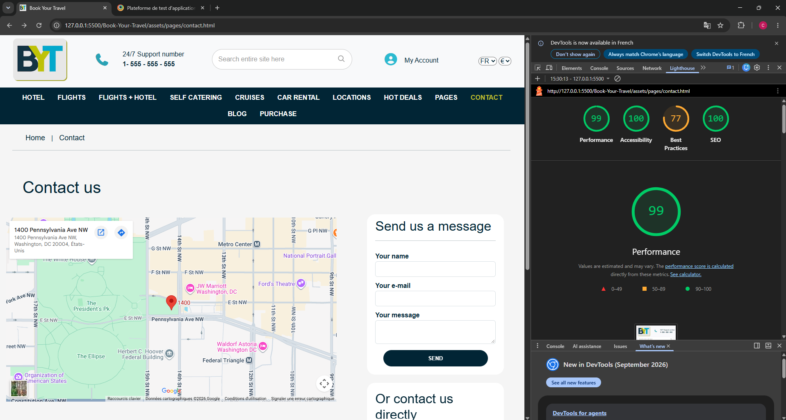
Page Contact - test Lighthouse desktop.

Annexe 9 - Lighthouse desktop : Hotel
Page Hotel - test Lighthouse desktop.

Annexe 10 - Lighthouse desktop : Payment process 1
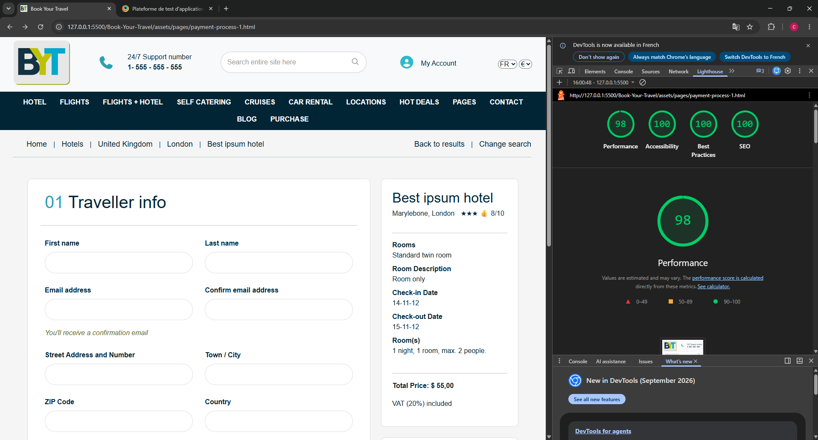
Page Payment process 1 - test Lighthouse desktop.

Annexe 11 - Lighthouse desktop : Payment process 2
Page Payment process 2 - test Lighthouse desktop.

Annexe 12 - BrowserStack : Windows 11 / Firefox
Vérification du site en ligne avec BrowserStack sous Windows 11 et Firefox.

